Daphne
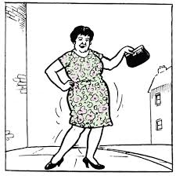
Is mise Daphne.

Tha mi trithead.

Tha mi mòr.

‘S toigh leam a bhith a’ fighe.

Tha falt donn orm.

Tha dreasa orm.

Tha còig bràithrean agus dà phiuthar agam.

Tha mi a’ fuireach ann an Glaschu.

